ENCUESTA DE EVALUACIÓN DE DESEMPEÑO - ADMINISTRADORES DE SALAS DE CÓMPUTO

Universidad Pedagógica Nacional

Oficina de Desarrollo y Planeación

Tabla de contenido

La encuesta de evaluación del desempeño de los administradores de las salas de cómputo por **7** personas.

# Dependencia

En este apartado se muestra la distribución de las personas que evaluaron el desempeño de los administradores de las salas de cómputo en los distintos departamentos de la UPN.

### Tabla

| **Departamento** | **Cantidad** |
| --- | --- |
| Departamento de Biología | 1 |
| Departamento de Física | 1 |
| Departamento de Matemáticas | 1 |
| Departamento de Psicopedagogía | 1 |
| Departamento de Química | 1 |
| Departamento de Tecnología | 1 |
| Subdirección de Biblioteca | 1 |
| **Total General** | **7** |

### Gráfica

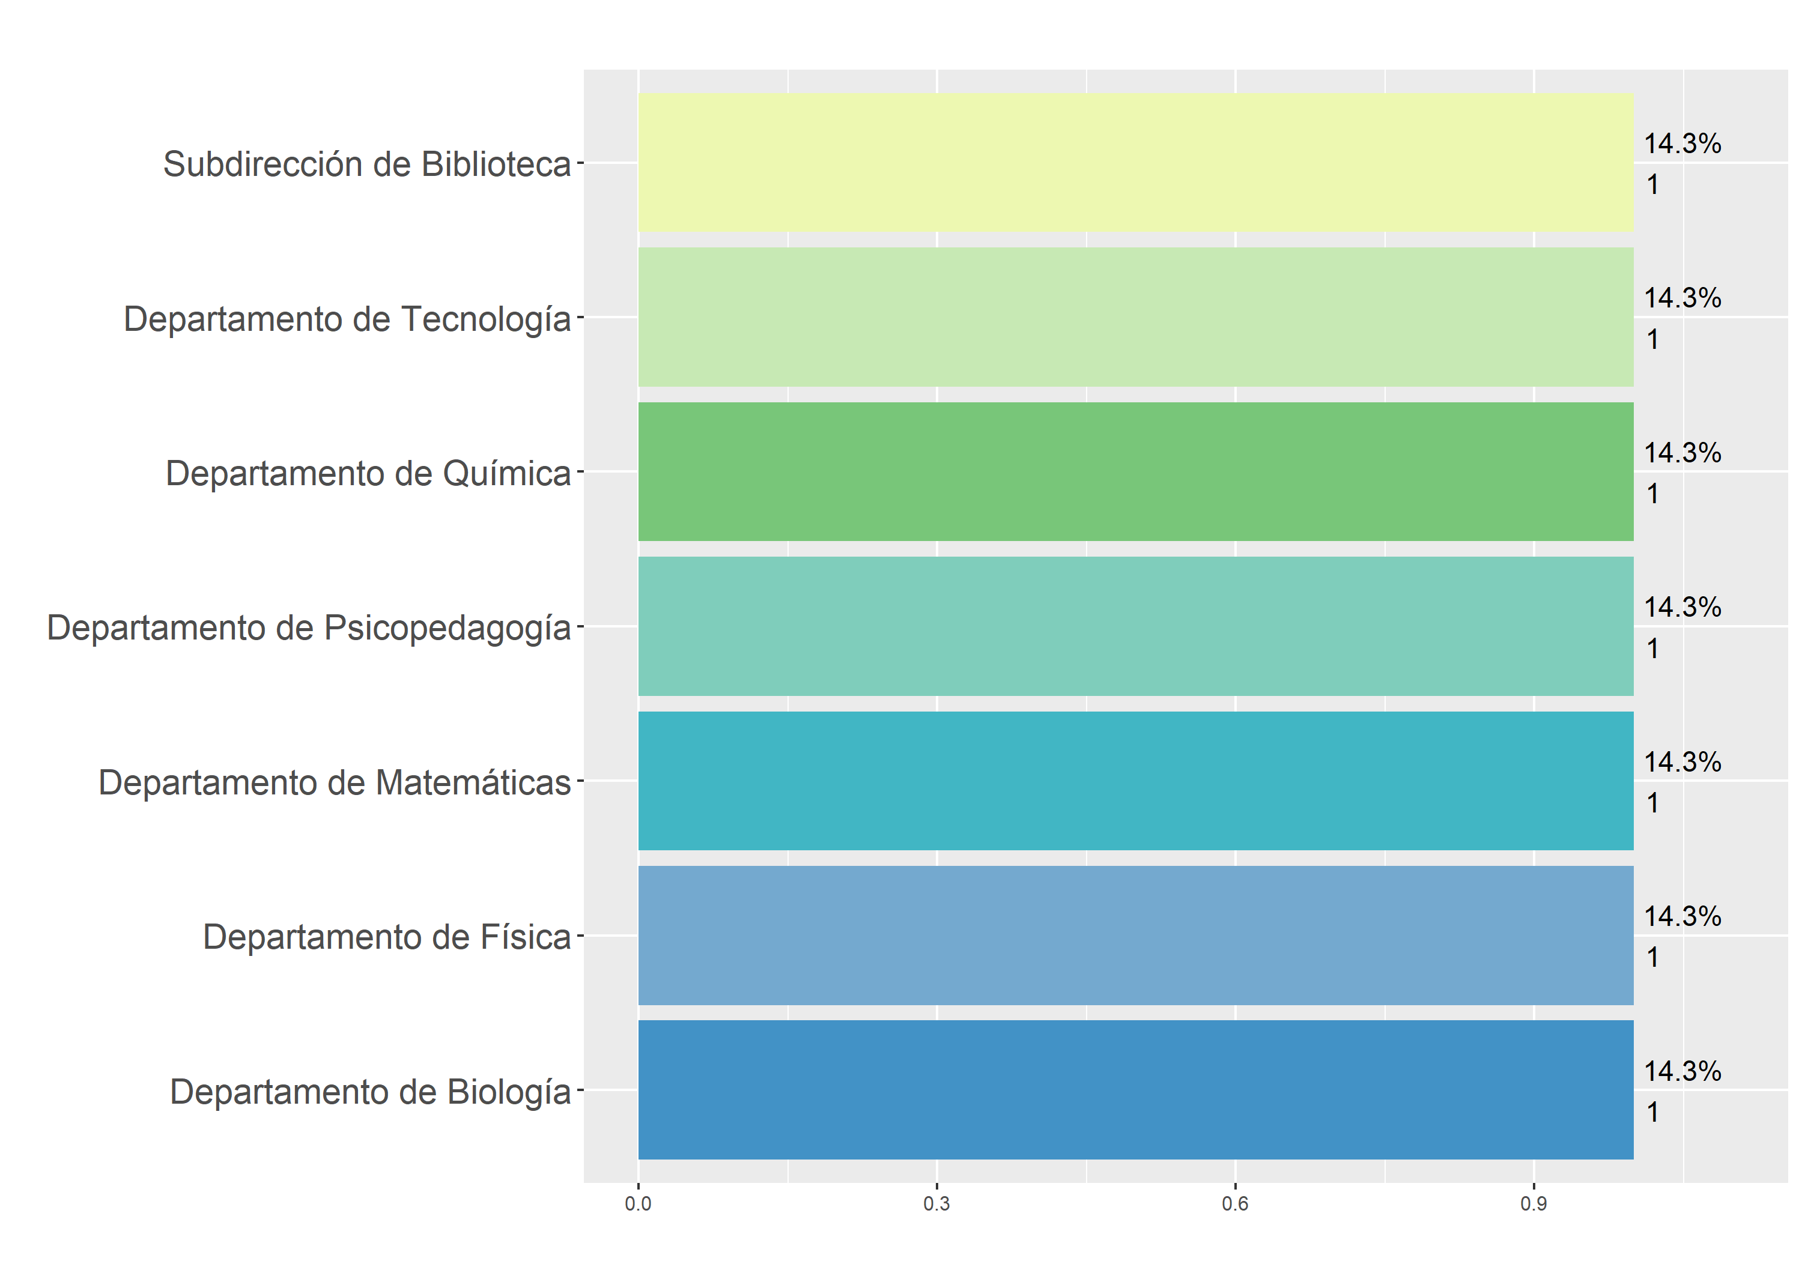

### Calificación general por dependencia

#### Tabla

| **Departamento** | **Promedio** |
| --- | --- |
| Departamento de Biología | 2.2 |
| Departamento de Física | 3.3 |
| Departamento de Matemáticas | 5.0 |
| Departamento de Psicopedagogía | 4.4 |
| Departamento de Química | 5.0 |
| Departamento de Tecnología | 5.0 |
| Subdirección de Biblioteca | 4.9 |

#### Gráfico

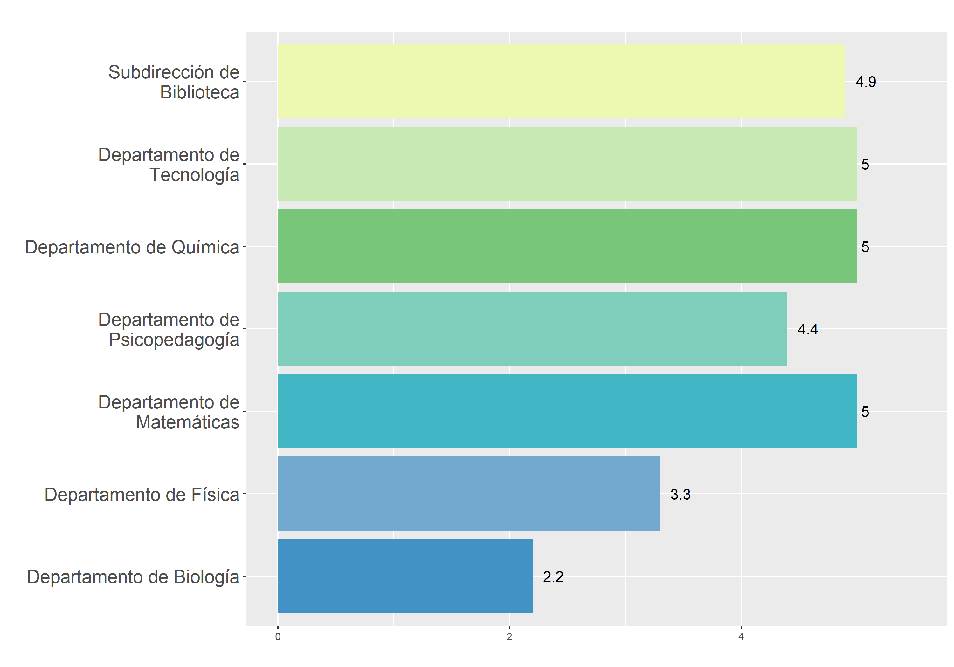

# Calificación y/o aporte por criterio de evaluación

En este apartado se muestran diferentes aspectos evaluados por los usuarios de salas de cómputo que contestaron la encuesta.

## Tabla general

| **Calificación por categoría** | | | | | | |
| --- | --- | --- | --- | --- | --- | --- |
| **Categoría** | **Excelente** | **Bueno** | **Aceptable** | **Necesita mejorar** | **Insatisfactorio** | **Promedio** |
| Capacidad del administrador para resolver problemas técnicos e imprevistos | 4 | 1 | 1 | 1 | 0 | 4.1 |
| Conocimiento actualizado sobre tendencias y avances en tecnología informática | 5 | 0 | 1 | 1 | 0 | 4.3 |
| Cumplimiento de horarios establecidos en el funcionamiento de la sala de cómputo | 5 | 0 | 0 | 1 | 1 | 4.0 |
| Desempeño del administrador en atención y soporte a usuarios | 4 | 2 | 0 | 1 | 0 | 4.3 |
| Efectividad en la comunicación con los usuarios de la sala de cómputo | 4 | 2 | 1 | 0 | 0 | 4.4 |
| Efectividad en mantener la seguridad de la información e integridad de los sistemas | 5 | 1 | 0 | 1 | 0 | 4.4 |
| Eficiencia operativa en la gestión de recursos y mantenimiento de equipos | 5 | 1 | 0 | 1 | 0 | 4.4 |
| Habilidad para trabajar en equipo y colaborar en iniciativas tecnológicas | 3 | 3 | 0 | 1 | 0 | 4.1 |
| Proactividad del administrador en la identificación y aplicación de mejoras | 4 | 1 | 1 | 1 | 0 | 4.1 |
| Profesionalismo del administrador en interacción con estudiantes y personal académico | 4 | 1 | 2 | 0 | 0 | 4.3 |

## Gráfico general

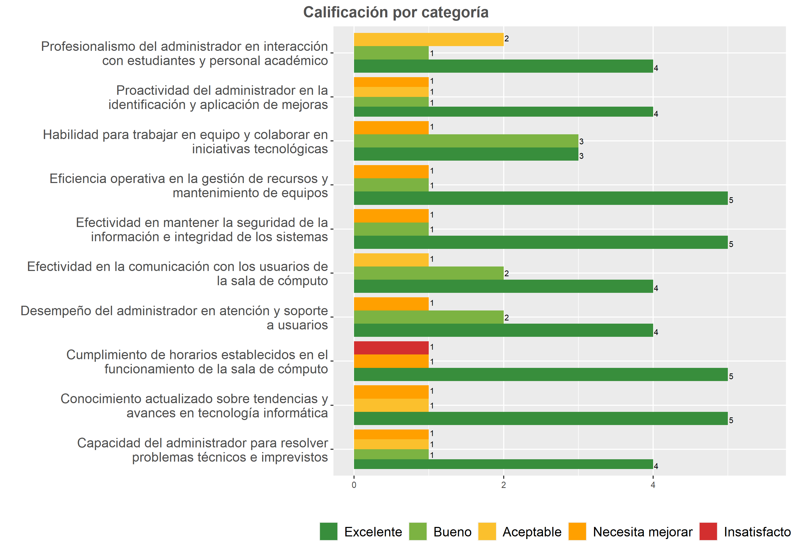

## ¿Cómo evaluaría el profesionalismo del administrador de la sala de cómputo en su interacción con estudiantes y personal académico?

### Tabla

| **Calificación** | **Cantidad** |
| --- | --- |
| Excelente | 4 |
| Bueno | 1 |
| Aceptable | 2 |
| **Total General** | **7** |

### Gráfica

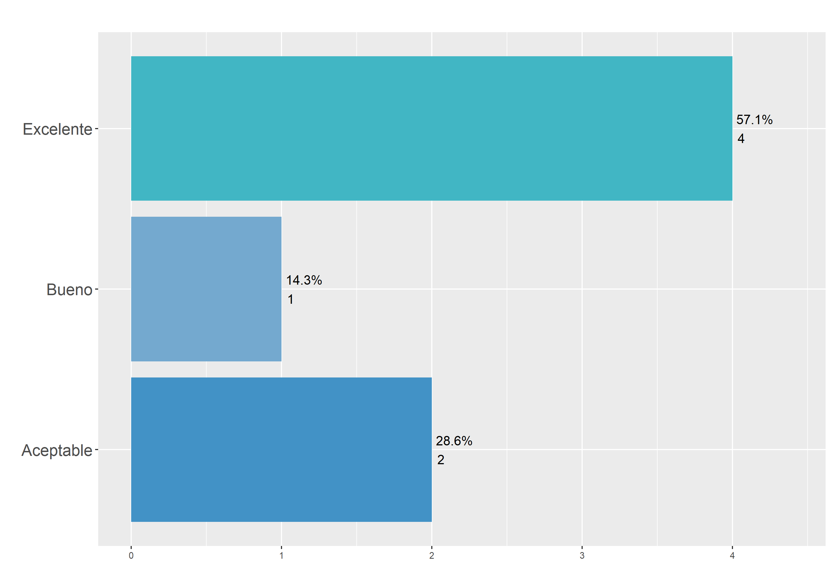

## En términos de eficiencia operativa, ¿cómo calificaría el desempeño en la gestión de recursos y mantenimiento de equipos?

### Tabla

| **Calificación** | **Cantidad** |
| --- | --- |
| Excelente | 5 |
| Bueno | 1 |
| Necesita mejorar | 1 |
| **Total General** | **7** |

### Gráfica

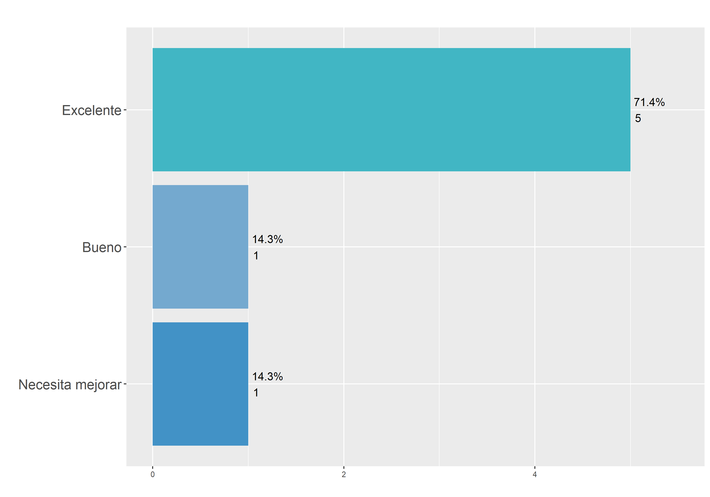

## ¿Qué tan satisfactorio es el cumplimiento de los horarios establecidos por el administrador en el funcionamiento de la sala de cómputo?

### Tabla

| **Calificación** | **Cantidad** |
| --- | --- |
| Excelente | 5 |
| Necesita mejorar | 1 |
| Insatisfactorio | 1 |
| **Total General** | **7** |

### Gráfica

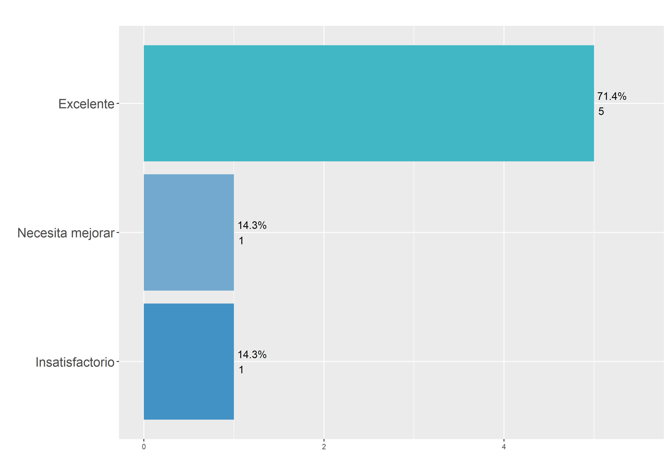

## ¿Cómo evaluaría la capacidad del administrador para resolver problemas técnicos y situaciones imprevistas?

### Tabla

| **Calificación** | **Cantidad** |
| --- | --- |
| Excelente | 4 |
| Bueno | 1 |
| Aceptable | 1 |
| Necesita mejorar | 1 |
| **Total General** | **7** |

### Gráfica

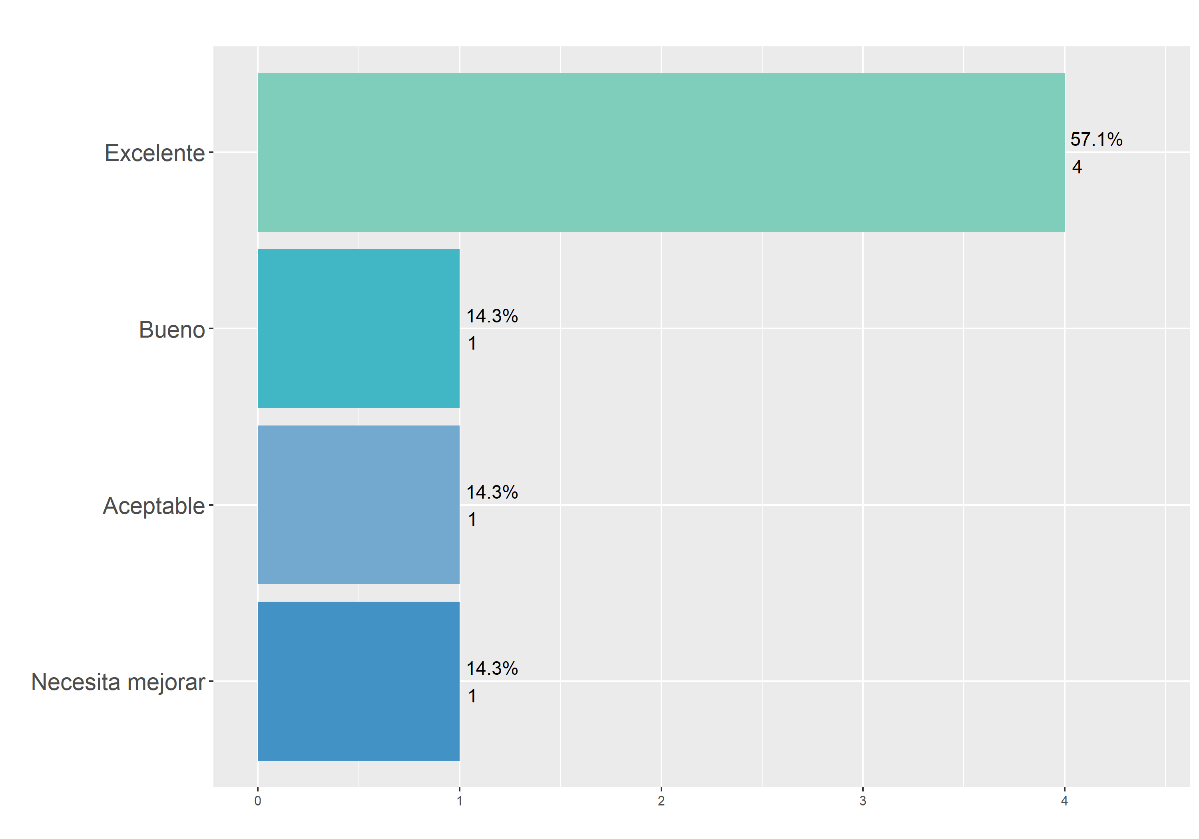

## En términos de comunicación con los usuarios de la sala de cómputo, ¿qué tan efectivo considera al administrador?

### Tabla

| **Calificación** | **Cantidad** |
| --- | --- |
| Excelente | 4 |
| Bueno | 2 |
| Aceptable | 1 |
| **Total General** | **7** |

### Gráfica

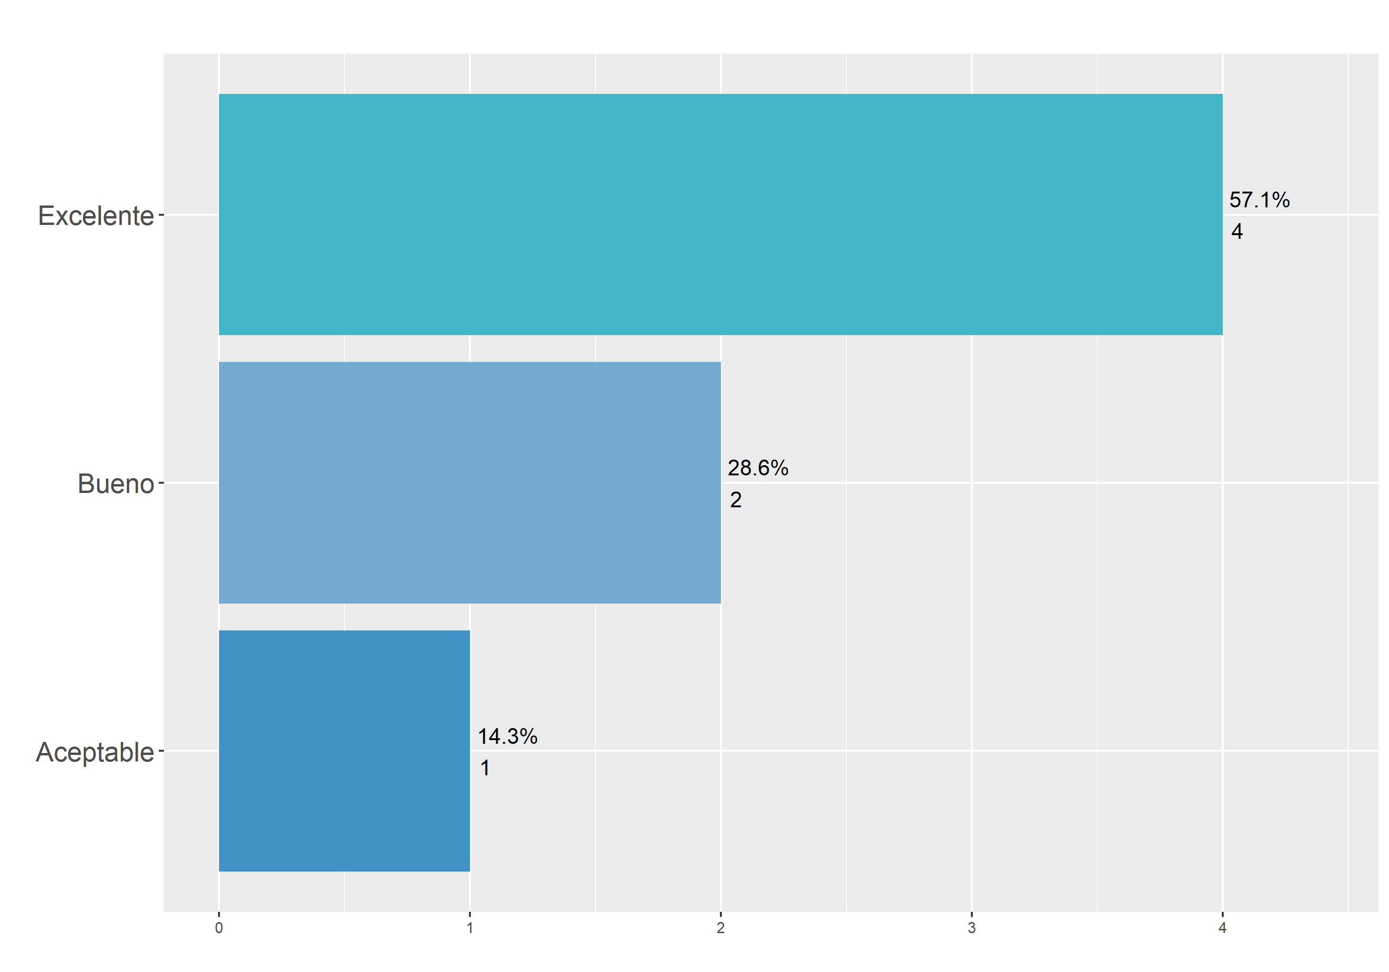

## ¿Qué tan proactivo es el administrador en la identificación y aplicación de mejoras en los servicios?

### Tabla

| **Calificación** | **Cantidad** |
| --- | --- |
| Excelente | 4 |
| Bueno | 1 |
| Aceptable | 1 |
| Necesita mejorar | 1 |
| **Total General** | **7** |

### Gráfica



## ¿Cómo calificaría la habilidad del administrador para trabajar en equipo y colaborar en iniciativas relacionadas con la tecnología?

### Tabla

| **Calificación** | **Cantidad** |
| --- | --- |
| Excelente | 3 |
| Bueno | 3 |
| Necesita mejorar | 1 |
| **Total General** | **7** |

### Gráfico

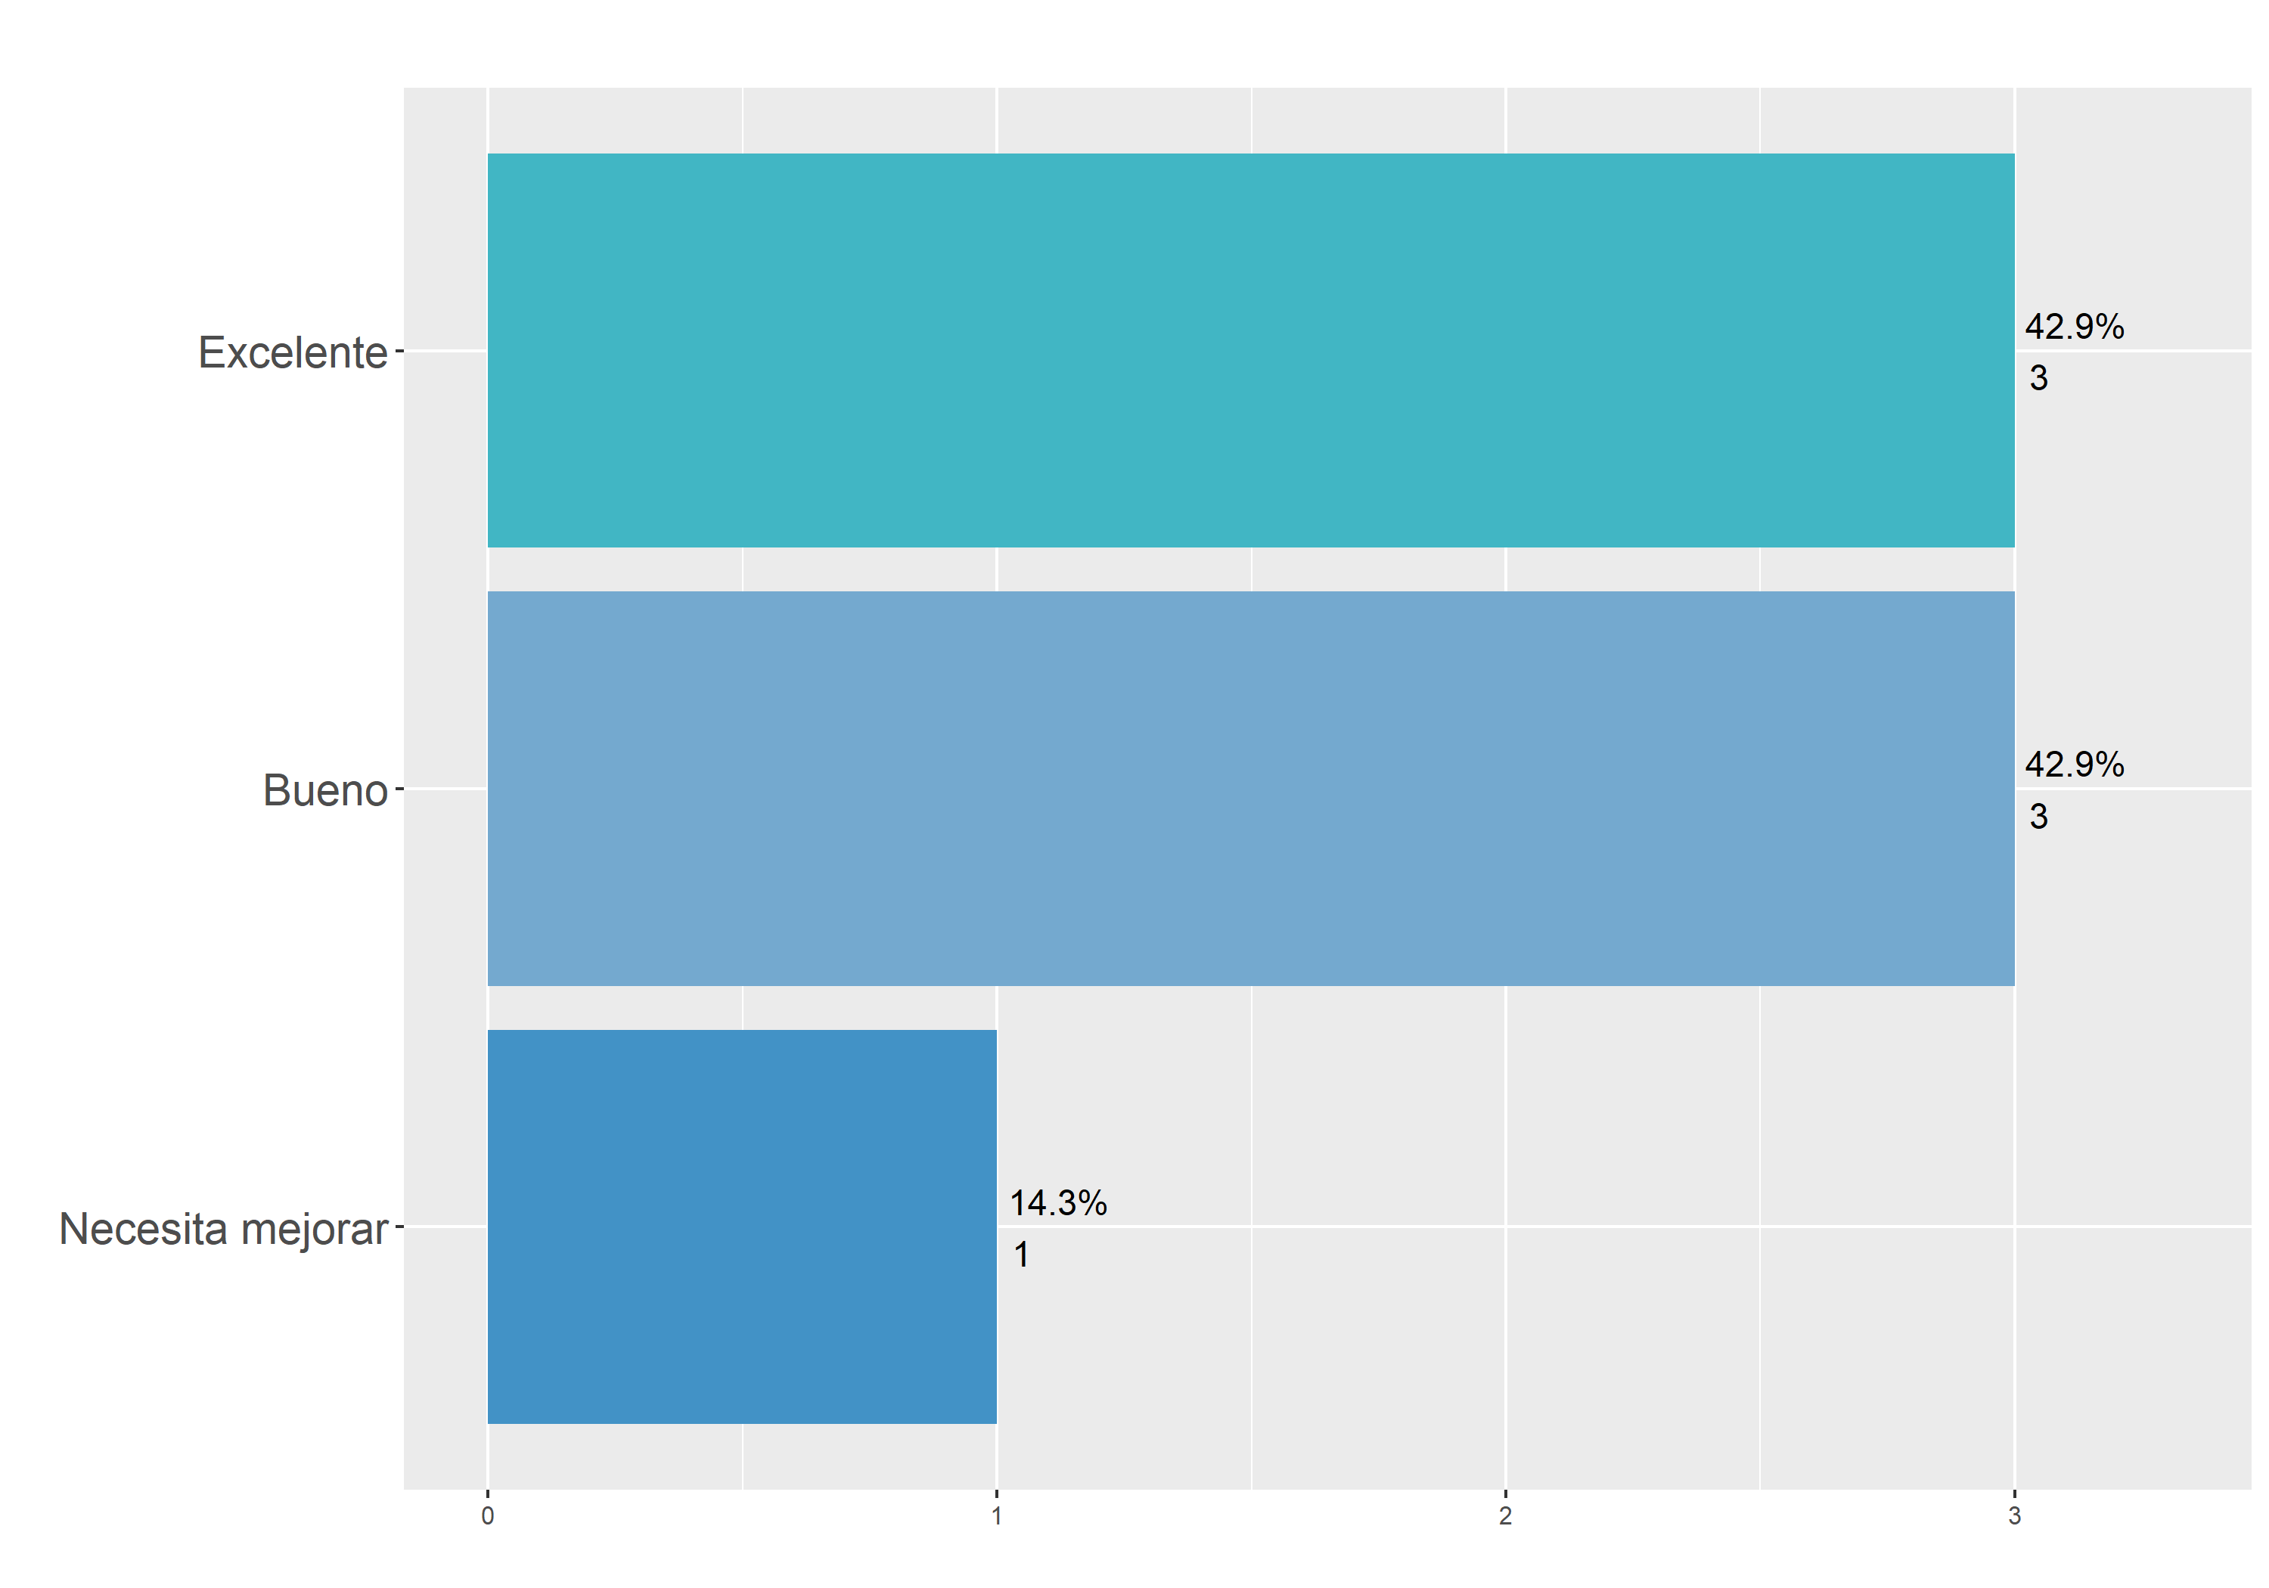

## ¿En qué medida el administrador demuestra conocimiento actualizado sobre las últimas tendencias y avances en tecnología informática para mejorar el rendimiento de la sala de cómputo?

### Tabla

| **Calificación** | **Cantidad** |
| --- | --- |
| Excelente | 5 |
| Aceptable | 1 |
| Necesita mejorar | 1 |
| **Total General** | **7** |

### Gráfica

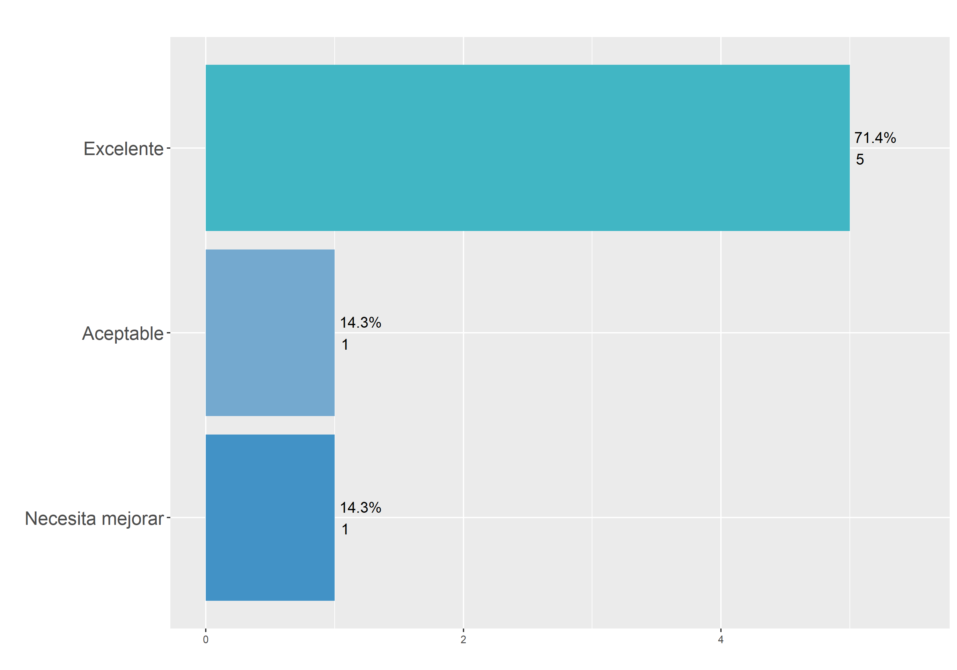

## ¿Qué tan efectivo es el administrador al mantener la seguridad de la información y la integridad de los sistemas?

### Tabla

| **Calificación** | **Cantidad** |
| --- | --- |
| Excelente | 5 |
| Bueno | 1 |
| Necesita mejorar | 1 |
| **Total General** | **7** |

### Gráfica



## En términos de atención y soporte a los usuarios, ¿Cómo calificaría el desempeño del administrador?

### Tabla

| **Calificación** | **Cantidad** |
| --- | --- |
| Excelente | 4 |
| Bueno | 2 |
| Necesita mejorar | 1 |
| **Total General** | **7** |

### Gráfica

